IMPLEMENTASI PERSIAPAN MENGAJAR
Suatu Tinjauan Teologis Praktis tentang Implementasi Pesiapan
Mengajar Guru Pendidikan Agama Kristen (PAK)
di SMP Negeri 2 Rantetayo

Diajukan kepada Sekolah Tinggi Agama Kristen Negeri Toraja untuk
Memenuhi Salah Satu Persyaratan Guna Memperoleh
Gelar Sarjana Pendidikan Kristen (S.Pd.K)
OLEH :
YUNITA RANTE LOBO’
NIRM : 20072619
SEKOLAH TINGGI AGAMA KRISTEN NEGERI TORAJA
2012

IMPLEMENTASI PERSIAPAN MENGAJAR
Suatu Tinjauan Teologis Praktis Tentang Implementasi Persiapan
Mengajar Guru Pendidikan Agama Kristen (PAK) Di SMP Negeri 2
Rantetayo

SKRIPSI
Diajukan Kepada Sekolah Tinggi Agama Kristen Negeri (STAJKN) Toraja
dalam Memenuhi Salah Satu Persyaratan Akademik Untuk Memperoleh
Gelar Sarjana Pendidikan Kristen (S. Pd. K)
OLEH
YUNITA RANTE LOBO’
20072619
SEKOLAH TINGGI AGAMA KRISTEN NEGERI
(STAKN) TORAJA
2012

Judul Skripsi | : Implementasi Persiapan Mengajar
Sub Judul | : Suatu Tinjauan Teologis Praktis Tentang Implementasi  Persiapan Mengajar Guru Pendidikan Agama Kristen  (PAK) di SMP Negeri 2 Rantetayo
Disiapkan oleh | : Yunita Rante Lobo’
NIRM | :20072619
Jurusan | : Pendidikan Agama Kristen

Dosen pembimbing menyetujui dan menyatakan bahwa skripsi ini telah
memenuhi persyaratan dan layak untuk dipertahankan dalam ujian, setelah
melalui proses pembimbingan dan pemeriksaan.
Mengkendek, 21 September 2012
Dosen Pembimbing
Pembimbing I
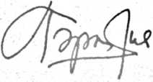
Polikarpus Ka’pan, M.Th
NIP: 195201121985111001
Pembimbing II
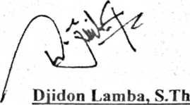
NIP: 198304152009121002
ii
HALAMAN PENGESAHAN
Judul Skripsi : Implementasi Persiapan Mengajar
Sub Judul : Suatu Tinjauan Teologis Praktis Tentang Implementasi Persiapan
Mengajar Guru Pendidikan Agama Kristen (PAK) di SMP Negeri 2
Rantetayo.
Diajukan kepada Sekolah Tinggi Agama Kristen Negeri (STAKN) Toraja untuk
memenuhi persyaratan mendapatkan gelar Sarjana Pendidikan Kristen (S.Pd.K).
Disiapkan oleh : Yunita Rante Lobo’
Dosen Pembimbing : L Polikarpus Ka’pan, M. Th
2. Djidon Lamba, S.Th
Telah dipertahankan oleh penulisnya di depan dosen penguji Sekolah Tinggi
Agama Kristen Negeri (STAKN) Toraja pada tanggal 29 September 2012.
Mengkendek, 08 Oktober 2012
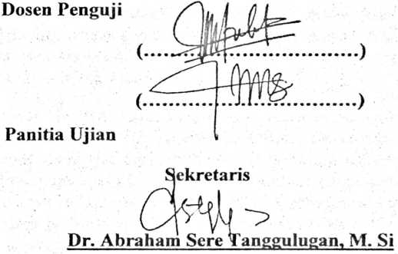
NIDN. 2006058101
1. Mery Toban, S. Th
2. Tri Oktavia Silaban, S.Th
Ketua
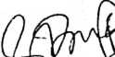
Dr, Ismail Batahe Rmggi\ M. Th
NIDN. 2001126601
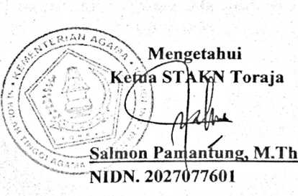
iii

ABSTRAK
Yunita Rante Lobo’ (20072619), Tahun 2012. Menyusun skripsi dengan judul
“Implementasi Persiapan Mengajar”, dan subjudul “Suatu Tinjauan Teologis Praktis
Tentang Implementasi Persiapan Mengajar Guru Pendidikan Agama Kristen (PAK)
di Sekolah Menengah Pertama (SMP) Negeri 2 Rantetayo. Tujuan penelitian ini
untuk mengetahui bagaimana pengaruh Implementasi Persiapan Mengajar Guru PAK
di SMP Negeri 2 Rantetayo.
Persiapan mengajar merupakan usaha dan tindakan yang dilakukan oleh guru
sebelum memulai kegiatan belajar mengajar di kelas. Dampak dari tidak adanya
persiapan mengajar guru terhadap proses belajar mengajar di kelas adalah tidak
terlaksananya kegiatan belajar mengajar secara terarah dan efektif, misalnya guru
hanya memberikan catatan dan petanyaan-pertanyaan kepada murid-muridnya sampai
jam mengajar selesai. Jika demikian tujuan pendidikan tidak akan bisa tercapai. Hal
inilah yang kemudian menjadi bahan pemikiran penulis untuk melihat bagaimana
pengaruh implementasi persiapan mengajar guru PAK di SMP Negeri 2 Rantetayo.
Dalam merampung penulisan ini, metode yang digunakan oleh penulis adalah
metode penelitian kualitatif dengan menggunakan observasi dan wawancara dengan
teknik analisis deskriftif melalui reduksi data, analisis data, dan interpretasi data.
Jumlah informan yang diteliti adalah dua orang guru PAK dan enam siswa SMP
Negeri 2 Rantetayo. Setiap informan penulis wawancarai dan dari hasil wawancara
tersebut yang kemudian membantu penulis untuk menganalisis.
Dari hasil penelitian membuktikan bahwa guru Pendidikan Agama Kristen
(PAK) di Sekolah Menegah Pertama (SMP) Negeri 2 Rantetayo, belum sepenuhnya
menyadari tentang pentingnya persiapan mengajar dari rumah sebelum masuk dalam
ruangan kelas. Peranan guru sebagai pengajar, pendidik, dan pembimbing merupakan
faktor penentu bagi kesuksesan siswanya dalam menciptakan dirinya sebagai anak
yang baik dan berprestasi serta menjadi panutan bagi orang lain, sehingga di akhir
skripsi ini penulis menyimpulkan bahwa guru PAK di SMP Negeri 2 Rantetayo
belum sepenuhnya mampu mengimplementasikan persiapan mengajar. Hal ini
terbukti dari penggunaan RP P dimana ada guru yang belum secara maksimal
berpedoman pada PRR ketika sedang mengajar.

